Anexa nr. 8
la Documentația standard
aprobată prin Ordinul Ministrului Finanţelor
nr. 115 din 15.09.2021

DECLARAŢIE
privind valabilitatea ofertei

Către____________________________________________________________________ (denumirea autorităţii contractante şi adresa completă)

Stimaţi domni,

Ne angajăm să menținem oferta valabilă, privind achiziționarea _________________
(se indică obiectul achiziției)
prin procedura de achiziție_____________________________________,
(tipul procedurii de achiziție)
pentru o durată de _____________ zile, (durata în litere și cifre), respectiv până la data de ___________________ (ziua/luna/anul), și ea va rămâne obligatorie pentru noi și poate fi acceptată oricând înainte de expirarea perioadei de valabilitate.

Data completării . . . . . . . . . . . . . Cu stimă,
Ofertant/candidat
. . . . . . . . . . . . . . . . . . . . . . . .
(semnătura autorizată)

*Notă: Termenul valabilităţii ofertei începe să decurgă din momentul termenului limită de depunere a ofertelor. Orice ofertă valabilă pentru o perioadă mai mică decât cea prevăzută în Anunțul de participare se respinge de către grupul de lucru ca fiind necorespunzătoare.
Anexa nr. 22
la Documentația standard
aprobată prin Ordinul Ministrului Finanţelor
nr. 115 din 15.09.2021

Specificații tehnice
[Acest tabel va fi completat de către ofertant în coloanele 2, 3, 4, 6, 7, iar de către autoritatea contractantă – în coloanele 1, 5]

Numărul procedurii de achiziție: Informația o găsiți în SIA RSAP.
Obiectul achiziției: Rechizite de birou
Denumirea bunurilor/  serviciilor | Denumirea modelului bunului/  serviciului | Țara de origine |  | Produ  că  torul | Specificarea tehnică deplină solicitată de către autoritatea contractantă | Specificarea tehnică deplină propusă de către ofertant | Standarde de referință
1 | 2 | 3 |  | 4 | 5 | 6 | 7
Rechizite de birou
Lotul nr. 1 Hârtie A4 |  |  |  |  | Densitatea - 80grm² 500 foi/pachet, Albeata min. 148 max. 150%
Lotul nr. 2 Articole din hârtie
2.1. Hârtie pentru flapchat |  |  |  |  | Hârtie pentru flapchat cu găuri, dimensiunea min. 84 x 64
2.2. Hârtie printer  foto |  |  |  |  | Hîrtie printer foto, format A4, lucioasă, mat 160 gr
2.3. Hârtie vatman |  |  |  |  | Hîrtie vatman - dimensiune min. 96x61
2.4. Hârtie A3 |  |  |  |  | Tip: Hârtie; Format: A3; Densitate: min.80 g/m2; Clasa hârtiei:A++; Cantitate: 500 foi/pachet
2.5. Hîrtie carton alb A4 |  |  |  |  | Setul este format din 10 foi albe. Format: A4; Densitate: min. 210 g/m2.
2.6. Hârtie pentru notite cu clei |  |  |  |  | Bloc cu hârtie pentru notițe cu margine adezivă. Dimensiuni: 76x76 mm. min. 400 de file cu un strat adeziv.
2.7. Hârtie pentru notite |  |  |  |  | Hârtie pentru notițe - dimensiune bloc 90x90x90mm, număr de foi per bloc: 500, culoare albă
2.8. Hîrtie creponată |  |  |  |  | Hîrtie creponată elastică și rezistența ușor de întins și de modelat. Mărimea: 50x200cm; Culoarea: azuriu, galben, oranj, verde, mov, bordo, roz
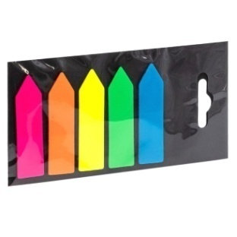  2.9. Index adeziv din plastic |  |  |  |  | Index din plastic cu strat adeziv, posibilitatea utilizarii multiple (re-lipire); Culori în box: 5;  Tip: Indexuri; Intensitate: neon; Mărime: 45x12 mm; Material: Plastic; Cantitate foi: 100.
2.10. Agenda |  |  |  |  | Agendă anul 2025, Format A5; Tip copertă: tare; Perforarea colţurilor: da; Cantitate foi: 168
2.11. Carnet pentru notite |  |  |  |  | Carnet pentru notițe de tip blocnot, A4, min.80 foi, pătrățele
2.12. Caiete (48 foi) |  |  |  |  | Tip:Caiete; Format: A5, Cantitate foi: 48 f; Tipul de liniere: Pătrățele; Tip hârtie – Offset; Tip copertă – Carton; Densitatea copertei, gr/m2: 230; Densitatea hartiei - 55 gr/m2; Tipul prinderii - Capse
2.13.Registre (96 foi) |  |  |  |  | Registru, format А4, Cantitate foi: 96 file; Tipul de liniere: patratele. Imprimată pe hârtie offset, cu densitate de 60 gr./m2. Coperta din carton, densitate de 200-250 gr./m2.
Lotul nr. 3 Articole de birou
3.1. Mapă A4 din carton (cu șireturi) |  |  |  |  | Tip mapă: dosar din carton; Format: A4; Material: carton; Mecanism: cu şireturi; Culoare: alb; Densitate carton: minim 260 gr/m2.
3.2. Mapă A4 din carton (cu șină) |  |  |  |  | Tip mapă: dosar din carton; Format: A4; Material: carton; Mecanism: cu şină; Culoarea: alb; Densitate carton: minim 260 gr/m2.
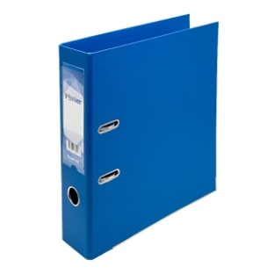  3.3. Mapă biblioraft |  |  |  |  | Mapă biblioraft - Bibliorafturi 70 mm, coperta de carton cu suprafața de PVC. Mecanizm de arc comod cu clip, inel pentru prindere care îl face ușor de utilizat. Margini de metal în partea de jos a biblioraftului. Index comod și detașabil pentru înscrierea notițelor pe partea din față a biblioraftului
3.4. Mapă biblioraft (caiet macanic) |  |  |  |  | Mapă biblioraft - Bibliorafturi (caiet macanic) A4, 35 mm, coperta de carton. Mecanizm cu 2 inele pentru prindere, Culoare: albastru sau gri.
3.5. Mapa plic cu buton A4 |  |  |  |  | Format A4, transparentă, Poziție mapă: orizontală;  Densitatea: min. 160 mkm
3.6. Clipboard-mapă A4  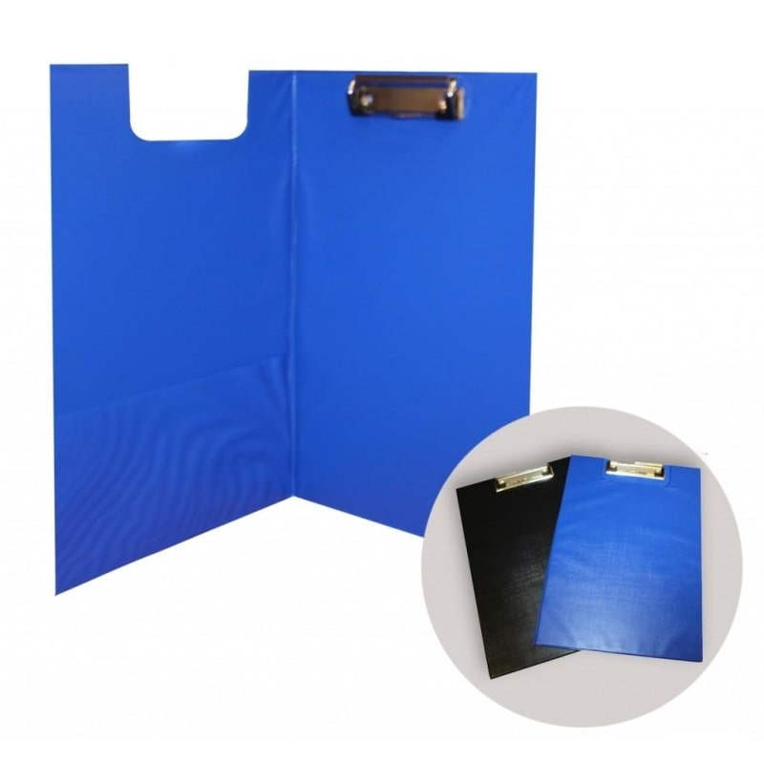 |  |  |  |  | Tip: Mapă - Clipboard A4 din carton gros, fiabil si durabil, cu acoperire din PVC. Culoare: albastru sau negru.
3.7. Mapă colţ A4 |  |  |  |  | Mapă colt, format A4, fabricat din plastic lucios translucid de înaltă calitate, gros de 180 microni, ceea ce face posibilă păstrarea tuturor documentelor în stare perfecta. Capacitate: până la 100 de foi. Culoare: asortată
3.8. Folii A4 |  |  |  |  | Foliile min. 40mkm cu un nivel înalt de transparenţă. Marginea perforată standard să permita plasarea actelor în toate tipurile de mape. Pachet - 100buc
3.9. Clame de cancelarie mari |  |  |  |  | Clame cancelarice min. 50 mm. Fabricat din metal de înaltă calitate, ondulate, nichelat. Ambalat în cutie de carton - 100buc.
3.10. Clame de cancelarie mici |  |  |  |  | Clame cancelarice min. 25 mm. Fabricat din metal de înaltă calitate, ondulate, nichelat. Ambalat în cutie de carton – 100 buc.
3.11. Binder mic |  |  |  |  | Binder clips. Material: oțel inoxidabil. 12 bucăți în cutie. Culoare neagra. Dimensiunea: min. 25 mm
3.12. Binder mare |  |  |  |  | Binder clips. Material: oțel inoxidabil. 12 bucăți în cutie. Culoare neagra. Dimensiunea: min. 51 mm
3.13. Capsator №: 24/6 |  |  |  |  | Mărimea capselor, №:24/6; Tip: Capsatoare; Material: Metal cu elemente din plastic. Capacitatea de capsare – min. 20 coli
3.14. Capse p/u capsare nr. 10 |  |  |  |  | Capse pentru capsator nr. 10. Fabricat din sârmă de oțel zincat. Unghiul ascuțit de ascuțire a capselor face ușor fixarea unei cantități mari de documente. Ambalate în cutie de carton - 1000 buc.
3.15. Capse p/u capsare nr. 24/6 |  |  |  |  | Capse pentru capsator nr. 24/6, concepute pentru capsatoarele cu o capacitate de capse maxim 30 coli, confecționate din metal nichelat. Ambalate în cutie de carton - 1000 buc.
3.16. Clei creion |  |  |  |  | Clei creion; Volum: min. 36 grame pentru lipire de hârtie, carton capacul previne uscarea adezivului pe baza de PVA (polivinicetat) nu toxic
3.17. Perforator |  |  |  |  | Carcasa și mecanismele: metal; Perforatorul să aibă un case special pentru deșeuri. Talpa dotată cu cauciuc care împiedică alunecarea; Distanța dintre găurile perforate: min. 80 mm Capacitate de perforare: min. 20 coli 80 g/m²
3.18. Bandă adezivă |  |  |  |  | Bandă adezivă dimensiuni min. 48 mm x 90 m
3.19. Bandă adezivă |  |  |  |  | Bandă adezivă, dimensiuni min. 12 mm x 20m pe baza de polipropelena
3.20. Banda dublu adezivă |  |  |  |  | Banda dublu adezivă pe suport de hârtie. Adezivul este pe bază de apă, incolor pe ambele părți. Potrivită pentru: hârtie, textil, plastic.  Lăţimea: min. 24 mm; Lungimea: min. 10 m.
3.21. Foarfece |  |  |  |  | Foarfece de birou pentru tăierea hârtiei, cartonului, hârtiei foto, țesăturii etc. Forma lamelor plată din otel inoxidabil. Lungimea - min. 16 cm
3.22. Cutter (cuțit) |  |  |  |  | Cutit de papetarie, carcasa din plastic, mîner armat, fixator de lame mecanic. Lățimea lamei min. 18 mm, Material - plastic.
3.23. Calculator |  |  |  |  | Calculator pentru birou, de calculat echivalent Citizen; Sursă de alimentare: dublă, solară și baterie
3.24. Șervețele pentru monitor |  |  |  |  | Cantitatea în ambalaj 100 buc; Tip: Șervețele; Destinat pentru: pentru monitoare
3.25. Pioneze colorate |  |  |  |  | Tip: Butoane, pioneze; Culoarea: asortat; Material: Plastic; Forma: Creion; Tip ambalaj: Cutie de carton, Cantitatea în ambalaj - 50 buc
3.26. Decapsator |  |  |  |  | Conceput pentru scoaterea capselor № 10, № 24
Lotul nr. 4 Instrumente de scris
4.1. Pix albastru |  |  |  |  | Pix pe baza de ulei, corp din plastic transparent, grosimea 0,7 mm, să fie posibilă schimbarea minei.
4.2. Pix cu gel albastru |  |  |  |  | Pix gel, cu grip 0,5 mm, culoarea cernelei- albastru, corespunderea culorii corpului capacului cu culoarea cernelei.
4.3. Pix cu gel negru |  |  |  |  | Pix gel, cu grip 0,5 mm, culoarea cernelei - neagră, corespunderea culorii corpului capacului cu culoarea cernelei.
4.4. Creioane simple |  |  |  |  | Creioane simple cu radieră, echivalent HB, ascuțite, corp din lemn clasic, negru
4.5. Creion pix |  |  |  |  | Forma corpului: Rotunda; Materialul corpului: Plastic; Diametrul grifului: 0.5 - 0.7 mm; Duritatea grifului – HB; Cu radiera: Da
4.6. Mina pentru creion pix |  |  |  |  | Rezerva creion mecanic; Duritatea grifului: B Diametrul grifului: 0.5-0.7 mm; Lungimea corpului: 60 mm
4.7. Cerneală albastra |  |  |  |  | Cerneală pentru ștampile automate și convenționale, sigilii. Coloranții de înaltă calitate să asigură impresii luminoase și clare. Cerneală universală pe bază de apă. Flaconul din plastic de minim 25 ml - maxim 30 ml. Culoarea albastră.
4.8. Corector |  |  |  |  | Corector pix cu peniță metalică, min. 8 ml
4.9. Ascuțitoare (pentru creioane) |  |  |  |  | Radiera: nu; Recipient: da; Tip: Ascuțitori; Material lamei: otel; Cantitate gauri: min. 1; Materialul corpului: Plastic
4.10. Radieră |  |  |  |  | Forma: dreptunghilară, Culoarea: albă
4.11. Rigla |  |  |  |  | Lungime, cm: 30; Transparentă:nu; Tip: Rigle; Material: Metal sau plastic Latura gradată în mm și cm.
4.12. Marker text |  |  |  |  | Marker-text de formă dreptunghiulară cu lungimea nu mai mică de 11 cm, cu vîrf retezat de 5 mm, rezervor mare ce asigură utilizarea calitativă și îndelungată, (clasa superioară) cu capac detașabil la rezervor. Culoare: galben, roz, oranj, verde; Anul producerii: 2024;
4.13. Marker negru CD/DVD |  |  |  |  | Marker pe bază de alcool CD/DVD; Tip: permanent; Culoarea: negru; Anul producerii: 2024;
Lotul nr. 5 Plic C5 |  |  |  |  | Tip de lipire: SLK; Prezența fundului: nu; Prezența ferestrei: da; Imprimarea interioară: nu; Format: C5; Culoarea: alb; Dimensiuni: 162x229 mm;
Lotul nr. 6 Suporturi
6.1. Suport orizontal |  |  |  |  | Suport pentru documente orizontal, 3 tăvițe suprapozabile format A4. Fabricat din metal. Design modern, construcție comodă și funcțională. Culoare – negru sau sură. Tip: Orizontal
6.2. Suport vertical |  |  |  |  | 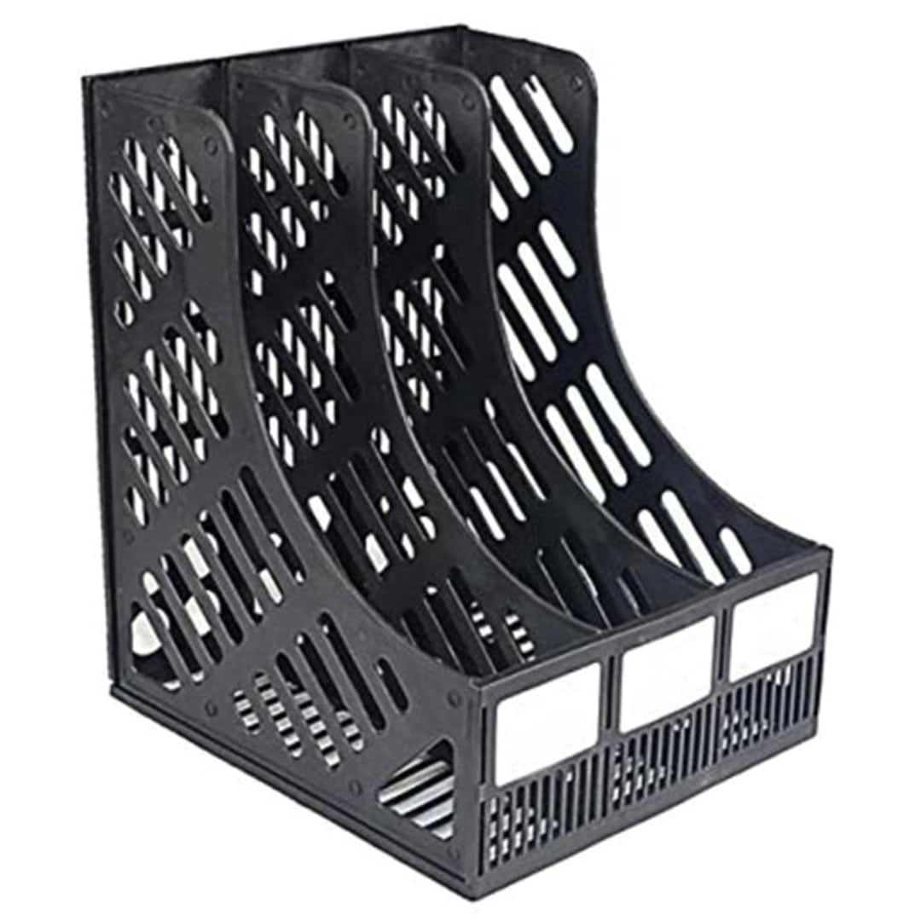  Suport pentru documente vertical. Fabricat din plastic de înalta calitate, cu 3 secțiuni potrivite pentru documente, format A4. Culoare – negru sau sură.
6.3. Suport pixuri |  |  |  |  | Suportul pentru pixuri, rotund, confecționat din plasă metalică. Dimensiune min. 94*85*104mm
Lotul nr. 7 Tablă albă office + marchere |  |  |  |  | Tablă albă office, Dimensiunea: min. 150x100mm + markere; Suprafața: albă – magnetică, rezistentă; pentru scrierea cu markere. Rama: din aluminiu, culoarea gri.

Semnat:_______________ Numele, Prenumele:_____________________________ În calitate de: ________________

Ofertantul: ______________________ Adresa: _________________________

*Notă: Coloanele 2, 3, 4, 6, 7 se completează fără nici o abatere de la formular. Completarea defectuoasă a formularului atrage respingerea ofertei.

Anexa nr. 23
la Documentația standard
aprobată prin Ordinul Ministrului Finanţelor
nr. 115 din 15.09.2021

Specificații de preț
[Acest tabel va fi completat de căre ofertant în coloanele 5, 6, 7, 8, iar de către autoritatea contractantă – în coloanele 1, 2, 3, 4, 9, 10]

Numărul procedurii de achiziție: Informația o găsiți în SIA RSAP.
Obiectul achiziției: Rechizite de birou
Cod  CPV | Denumirea bunurilor | Unita  tea de măsu  ră |  | Canti  tatea | Preț unitar (fără TVA) | Preț unitar (cu TVA) | Suma fără TVA | Suma cu TVA | Termenul de livrare | Clasificație bugetară  (IBAN)
1 | 2 | 3 |  | 4 | 5 | 6 | 7 | 8
 | Rechizite de birou
30199000-0 | Lotul nr. 1 Hârtie A4 | pachete |  | 1000 |  |  |  |  | în termen de 30 zile de la semnarea contractului | MD47ML000000002251206328
30199000-0 | Lotul nr. 2 Articole din hârtie |  |  |  |  |  |  |  | în termen de 30 zile de la semnarea contractului | MD47ML000000002251206328
30199000-0 | 2.1. Hârtie pentru flapchat | buc. |  | 10 |  |  |  |  | în termen de 30 zile de la semnarea contractului | MD47ML000000002251206328
30199000-0 | 2.2. Hârtie printer foto | pachete |  | 8 |  |  |  |  | în termen de 30 zile de la semnarea contractului | MD47ML000000002251206328
30199000-0 | 2.3. Hârtie vatman | rulou |  | 2 |  |  |  |  | în termen de 30 zile de la semnarea contractului | MD47ML000000002251206328
30199000-0 | 2.4. Hârtie A3 | pachete |  | 1 |  |  |  |  | în termen de 30 zile de la semnarea contractului | MD47ML000000002251206328
30199000-0 | 2.5. Hîrtie carton alb A4 | set |  | 4 |  |  |  |  | în termen de 30 zile de la semnarea contractului | MD47ML000000002251206328
30199000-0 | 2.6. Hârtie pentru notite cu clei | buc. |  | 100 |  |  |  |  | în termen de 30 zile de la semnarea contractului | MD47ML000000002251206328
30199000-0 | 2.7. Hârtie pentru notite | buc. |  | 100 |  |  |  |  | în termen de 30 zile de la semnarea contractului | MD47ML000000002251206328
30199000-0 | 2.8. Hîrtie creponată | buc. |  | 7 |  |  |  |  | în termen de 30 zile de la semnarea contractului | MD47ML000000002251206328
30199000-0 | 2.9. Index adeziv din plastic | buc. |  | 50 |  |  |  |  | în termen de 30 zile de la semnarea contractului | MD47ML000000002251206328
30199000-0 | 2.10. Agenda | buc. |  | 60 |  |  |  |  | în termen de 30 zile de la semnarea contractului | MD47ML000000002251206328
30199000-0 | 2.11. Carnet pentru notite | buc. |  | 50 |  |  |  |  | în termen de 30 zile de la semnarea contractului | MD47ML000000002251206328
30199000-0 | 2.12. Caiete (48 foi) | buc. |  | 50 |  |  |  |  | în termen de 30 zile de la semnarea contractului | MD47ML000000002251206328
30199000-0 | 2.13.Registre (96 foi) | buc. |  | 50 |  |  |  |  | în termen de 30 zile de la semnarea contractului | MD47ML000000002251206328
 | Total Lotul nr. 2 |  |  |  |  |  |  |  | în termen de 30 zile de la semnarea contractului | MD47ML000000002251206328
 | Lotul nr. 3 Articole de birou
 | 3.1. Mapă A4 din carton (cu șireturi) | buc. |  | 200
 | 3.2. Mapă A4 din carton (cu șină) | buc. |  | 100
 | 3.3. Mapă biblioraft | buc. |  | 80
30197000-6 | 3.4. Mapă biblioraft (caiet macanic) | buc. |  | 30 |  |  |  |  | în termen de 30 zile de la semnarea contractului | MD47ML000000002251206328
30197000-6 | 3.5. Mapa plic cu buton A4 | buc. |  | 16 |  |  |  |  | în termen de 30 zile de la semnarea contractului | MD47ML000000002251206328
30197000-6 | 3.6. Clipboard-mapă A4 | buc. |  | 7 |  |  |  |  | în termen de 30 zile de la semnarea contractului | MD47ML000000002251206328
30197000-6 | 3.7. Mapă colţ A4 | buc. |  | 14 |  |  |  |  | în termen de 30 zile de la semnarea contractului | MD47ML000000002251206328
30197000-6 | 3.8. Folii A4 | set |  | 50 |  |  |  |  | în termen de 30 zile de la semnarea contractului | MD47ML000000002251206328
30197000-6 | 3.9. Clame de cancelarie mari | cutii |  | 40 |  |  |  |  | în termen de 30 zile de la semnarea contractului | MD47ML000000002251206328
30197000-6 | 3.10. Clame de cancelarie mici | cutii |  | 100 |  |  |  |  | în termen de 30 zile de la semnarea contractului | MD47ML000000002251206328
30197000-6 | 3.11. Binder mic | cutii |  | 20 |  |  |  |  | în termen de 30 zile de la semnarea contractului | MD47ML000000002251206328
30197000-6 | 3.12. Binder mare | cutii |  | 14 |  |  |  |  | în termen de 30 zile de la semnarea contractului | MD47ML000000002251206328
30197000-6 | 3.13. Capsator №: 24/6 | buc. |  | 30 |  |  |  |  | în termen de 30 zile de la semnarea contractului | MD47ML000000002251206328
30197000-6 | 3.14. Capse p/u capsare nr. 10 | cutii |  | 54 |  |  |  |  | în termen de 30 zile de la semnarea contractului | MD47ML000000002251206328
30197000-6 | 3.15. Capse p/u capsare nr. 24/6 | cutii |  | 80 |  |  |  |  | în termen de 30 zile de la semnarea contractului | MD47ML000000002251206328
30197000-6 | 3.16. Clei creion | buc. |  | 100 |  |  |  |  | în termen de 30 zile de la semnarea contractului | MD47ML000000002251206328
30197000-6 | 3.17. Perforator | buc. |  | 5 |  |  |  |  | în termen de 30 zile de la semnarea contractului | MD47ML000000002251206328
30197000-6 | 3.18. Bandă adezivă | buc. |  | 40 |  |  |  |  | în termen de 30 zile de la semnarea contractului | MD47ML000000002251206328
30197000-6 | 3.19. Bandă adezivă | buc. |  | 20 |  |  |  |  | în termen de 30 zile de la semnarea contractului | MD47ML000000002251206328
30197000-6 | 3.20. Banda dublu adezivă | buc. |  | 2 |  |  |  |  | în termen de 30 zile de la semnarea contractului | MD47ML000000002251206328
30197000-6 | 3.21. Foarfece | buc. |  | 30 |  |  |  |  | în termen de 30 zile de la semnarea contractului | MD47ML000000002251206328
30197000-6 | 3.22. Cutter (cuțit) | buc. |  | 7 |  |  |  |  | în termen de 30 zile de la semnarea contractului | MD47ML000000002251206328
30197000-6 | 3.23. Calculator | buc. |  | 2 |  |  |  |  | în termen de 30 zile de la semnarea contractului | MD47ML000000002251206328
30197000-6 | 3.24. Șervețele pentru monitor | buc. |  | 50 |  |  |  |  | în termen de 30 zile de la semnarea contractului | MD47ML000000002251206328
30197000-6 | 3.25. Pioneze colorate | cutii |  | 15 |  |  |  |  | în termen de 30 zile de la semnarea contractului | MD47ML000000002251206328
30197000-6 | 3.26. Decapsator | buc. |  | 5 |  |  |  |  | în termen de 30 zile de la semnarea contractului | MD47ML000000002251206328
30197000-6 | Total Lotul nr. 3 |  |  |  |  |  |  |  | în termen de 30 zile de la semnarea contractului | MD47ML000000002251206328
30192000-1 | Lotul nr. 4 Instrumente de scris |  |  |  |  |  |  |  | în termen de 30 zile de la semnarea contractului | MD47ML000000002251206328
30192000-1 | 4.1. Pix albastru | buc. |  | 800 |  |  |  |  | în termen de 30 zile de la semnarea contractului | MD47ML000000002251206328
30192000-1 | 4.2. Pix cu gel albastru | buc. |  | 100 |  |  |  |  | în termen de 30 zile de la semnarea contractului | MD47ML000000002251206328
30192000-1 | 4.3. Pix cu gel negru | buc. |  | 40 |  |  |  |  | în termen de 30 zile de la semnarea contractului | MD47ML000000002251206328
30192000-1 | 4.4. Creioane simple | buc. |  | 200 |  |  |  |  | în termen de 30 zile de la semnarea contractului | MD47ML000000002251206328
30192000-1 | 4.5. Creion pix | buc. |  | 3 |  |  |  |  | în termen de 30 zile de la semnarea contractului | MD47ML000000002251206328
30192000-1 | 4.6. Mina pentru creion pix | buc. |  | 3 |  |  |  |  | în termen de 30 zile de la semnarea contractului | MD47ML000000002251206328
30192000-1 | 4.7. Cerneală albastra | buc. |  | 20
30192000-1 | 4.8. Corector | buc. |  | 100 |  |  |  |  | în termen de 30 zile de la semnarea contractului | MD47ML000000002251206328
30192000-1 | 4.9. Ascuțitoare (pentru creioane) | buc. |  | 10 |  |  |  |  | în termen de 30 zile de la semnarea contractului | MD47ML000000002251206328
30192000-1 | 4.10. Radieră | buc. |  | 40 |  |  |  |  | în termen de 30 zile de la semnarea contractului | MD47ML000000002251206328
30192000-1 | 4.11. Rigla | buc. |  | 38 |  |  |  |  | în termen de 30 zile de la semnarea contractului | MD47ML000000002251206328
30192000-1 | 4.12. Marker text | buc. |  | 100 |  |  |  |  | în termen de 30 zile de la semnarea contractului | MD47ML000000002251206328
30192000-1 | 4.13. Marker negru CD/DVD | buc. |  | 10 |  |  |  |  | în termen de 30 zile de la semnarea contractului | MD47ML000000002251206328
 | Total Lotul nr. 4 |  |  |  |  |  |  |  | în termen de 30 zile de la semnarea contractului | MD47ML000000002251206328
30193000-8 | Lotul nr. 5 Plic C5 | buc. |  | 1000 |  |  |  |  | în termen de 30 zile de la semnarea contractului | MD47ML000000002251206328
30193000-8 | Lotul nr. 6 Suporturi |  |  |  |  |  |  |  | în termen de 30 zile de la semnarea contractului | MD47ML000000002251206328
30193000-8 | 6.1. Suport orizontal | buc. |  | 15 |  |  |  |  | în termen de 30 zile de la semnarea contractului | MD47ML000000002251206328
30193000-8 | 6.2. Suport vertical | buc. |  | 1 |  |  |  |  | în termen de 30 zile de la semnarea contractului | MD47ML000000002251206328
30193000-8 | 6.3. Suport pixuri | buc. |  | 4 |  |  |  |  | în termen de 30 zile de la semnarea contractului | MD47ML000000002251206328
 | Total Lotul nr. 6 |  |  |  |  |  |  |  | în termen de 30 zile de la semnarea contractului | MD47ML000000002251206328
30195000-2 | Lotul nr. 7 Tablă albă office + marchere | set |  | 2 |  |  |  |  | în termen de 30 zile de la semnarea contractului | MD47ML000000002251206328
 | TOTAL

Semnat: ____________________ Numele, Prenumele: _______________________ În calitate de: ________________
Ofertantul: ___________________________ Adresa: ____________________________________________________

*Notă: se completează fără nici o abatere de la formular. Completarea defectuoasă a formularului atrage respingerea ofertei.

